INTRAMOENIA/EXTRA ART
Castel del Monte 18 dicembre – 26 febbraio 2006

SCHEDE ARTISTI
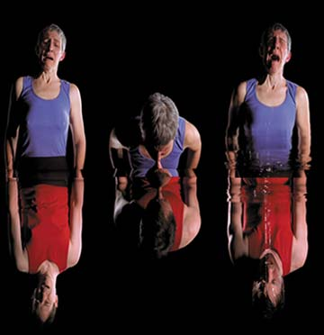
STORIA

BILL VIOLA , New York, 1951.
È uno dei pionieri della Video Art contemporanea. Nel 1995 rappresenta gli Stati Uniti alla 46° Biennale di Venezia e tra il 1997 e il 2000 la sua opera viene presentata in una mostra itinerante attraverso gli Stati Uniti e l'Europa. Con uno stile visionario ma sobrio, privo di effetti spettacolari, cerca riferimenti con la pittura del passato, (in"The Greeting", 1995 col manierista Pontormo) per indagarne i motivi universali della composizione, del paesaggio, del gesto e dell'emozione, evocando una dimensione mitica e atemporale. L'immagine ha nei suoi video una consistenza fluida e mutevole, come il suono che l'accompagna. (www.billviola.com)


TECNOLOGIA

SARAH CIRACI', Grottaglie (ta), 1972. Vive e lavora a Milano.
Promessa italiana, si aggiudica il Premio New York del Ministero degli Affari Esteri nel 2003. Il MACRO ha prodotto un suo complesso progetto intitolato Oh my God is full of stars, un'installazione in 12 proiezioni di diverse immagini, raffiguranti gli interni di navicelle spaziali sincronizzate tra loro. Mediante l'arte digitale e l'elettronica (fotografia, video e installazioni) crea un immaginario desolato di "natura artificiale “, dominato da apparizioni da fantascienza, paesaggi desertici, spianate di cemento sotto cieli radioattivi e soli di mezzanotte, terrificanti esplosioni atomiche senza vittime.

SPAZIO

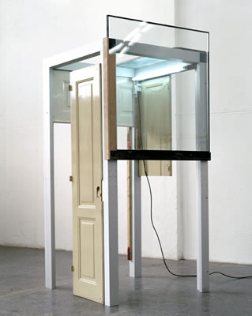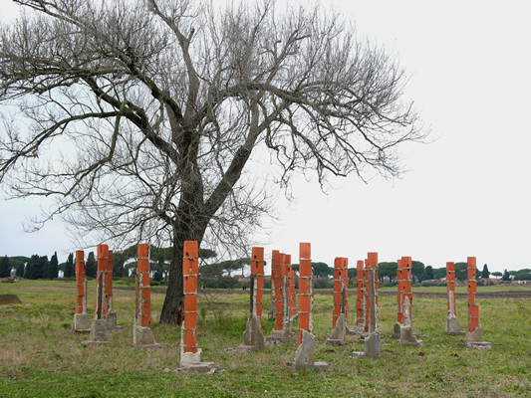

PEDRO CABRITA REIS Lisbona (Portogallo), 1956. Vive e lavora a Lisbona.
È uno dei maggiori artisti portoghesi. Suo interesse primario è lo spazio che segmenta, organizza, delimita e ordina .
Nelle sue grandi installazioni vi è la tensione alla bellezza come categoria filosofica, il desiderio di perfezione, di partire da sé e raggiungere l'altro; pensare insieme alla politica e alla filosofia come organizzazione di un nostro spazio interiore, iniziando dal quale si riesce a capire meglio il mondo.

IDENTITA’
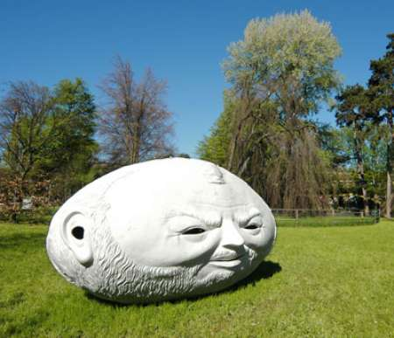

SISLEJ XHAFA, Peja (Kosova), 1970. Vive a New York.
Pur vivendo in Italia prima e a New York ora, denuncia con orgoglio la sua appartenenza ad una cultura albanese. Artista "clandestino" nel recente passato, rappresenta l'Albania alla 51a Biennale di Venezia. In Italia è balzato alle cronache per la grande scultura cava Padre/father/baba/pate Pio: una delle più popolari icone religiose viene ingigantita fino a trasformarsi in uno spazio di raccolta e preghiera. Utilizza diversi mezzi espressivi, spesso con ironia, e performances provocatorie e paradossali, con cui indaga i contrasti economici e sociali del mondo contemporaneo.

GENIUS LOCI
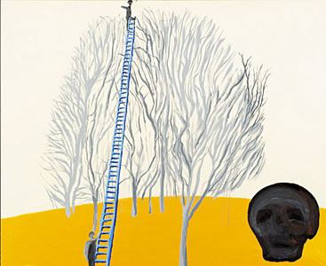

ENZO CUCCHI, Morro d'Alba. 1949. Vive a Roma.
Ad "Aperto '80", nell'ambito della Biennale di Venezia, Achille Bonito Oliva lo propone tra i cinque della Transavanguardia. Artista riconosciuto a livello internazionale, ha esposto nei più importanti forum. Il suo lavoro è accompagnato da una vastissima letteratura, con più di 150 i libri pubblicati su di lui. Aperto alla contaminazione tra diverse forme espressive quali la pittura, scultura, ceramica, grafica, mosaico, interagisce anche con l'architettura, la scenografia, il design, la moda, l'editoria. Artista visionario e gestuale, mediante l'uso di un colore spesso violento ed antinaturalistico, costruisce un territorio magico privo di coordinate spaziali e temporali, nel quale fluttuano elementi simbolici sospesi, di matrice classica ed onirica.

Gli artisti che hanno collaborato con Enzo Cucchi

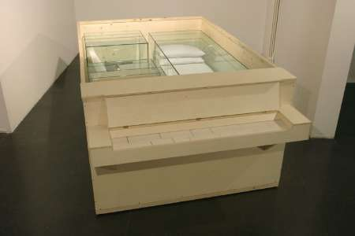

FRANCESCO ARENA, Mesagne – Brindisi, 1978. Vive e lavora a Torre Santa Susanna - Br.
Vincitore del premio GAP - Giovani Artisti Pugliesi nel 2004 è erede di quel filone che da Pino Pascali passa per Giovanni Albanese. Le sue sculture ed installazioni raccontano con lucido sarcasmo fatti e superstizioni del nostro tempo: dalla ricostruzione della cella di Aldo Moro, alla volkswagen passat truccata da volante della polizia, dal pianoforte-reliquiario di Padre Pio alla grande cappella votiva oscillante "come il gusto, come l'umore, come la passione e come il precario equilibrio in cui si svolge ogni azione umana".

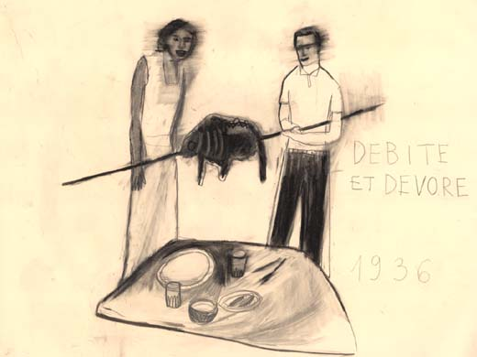

MARC BAUER, Svizzera, 1975. Vive tra Bruxelles, Amsterdam, Roma
Lavora prevalentemente con il disegno, il video e l’installazione. È aperto a progetti innovativi: tra questi la collettiva “senz’opere” allo Spazio Lima di Milano in cui il visitatore, in base al racconto fatto in un videobox, poteva immaginare l’opera in gestazione “Melbourne”, descritta da Bauer assieme ad una bambina dalla bellezza sfrontata, entrambi seduti su un letto, scena che nasconde - oltre al finale noir che contraddistingue l’arte di Bauer - allusioni a sesso estremo e violenza, espressi palesemente anche nella serie di vignette oscene stampate su carta da parati, raffiguranti alterati ménage familiari - tra arti amputati, fellatio e penetrazioni - che rivestivano interamente le pareti di altri spazi espositivi.

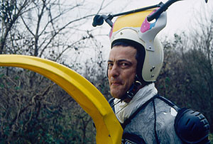

ELISABETTA BENASSI, Roma, 1966. Vive e lavora a Roma
Utilizza in particolare video e fotografia; si è imposta sulla scena internazionale utilizzando un'inedita narrazione video, basata sulla tensione tra lo spettatore ed il contesto circostante, dalla forte carica emotiva. Un’arte carica di allegorie, riferimenti alla psicoanalisi, alla politica, alla memoria storica collettiva, finalizzata alla valorizzazione della soggettività contro il disimpegno sociale e la spersonalizzazione di una civiltà tecnologica, di cui delinea la parabola discendente proponendo nuove rappresentazione di tempo e spazio ed una nuova mitologia contemporanea.

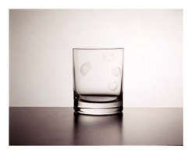

CARLO BENVENUTO Stresa-Vb, 1966. Vive e lavora a Milano
Fotografia e scultura hanno per soggetto “l'inerte quotidiano”, astratto dalla sua consuetudine e guardato in modo nuovo, nel quieto silenzio della scena domestica ed in assenza del soggetto umano, senza riferimenti temporali: sedie, bicchieri, tavoli, astucci e coperchi di penne biro abbandonati sul pavimento, unghie tagliate raccolte nel palmo della mano. Le inquadrature, prive di luci radenti e teatralità, pongono ogni elemento sul medesimo piano, generando composizioni equilibrate che inaugurano un nuovo concetto di “classicità”. Nelle nature morte, negli oggetti accostati - come afferma - “l'intenzione e' quella di restituire con la fotografia una immagine pittorica, antica, l'idea del descrivere le cose e del raccontare un sentimento.”

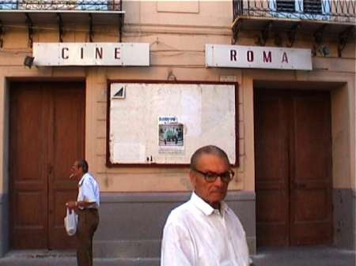

DOMENICO MANGANO, Palermo, 1976. Vive e lavora tra Palermo e Roma
Nelle installazioni e video, vi è la mescolanza degli estremi, del tragico e del comico, del lieve e del grave, del viscerale e del grottesco, antico e moderno, fatalismo e rassegnazione ma anche speranza, proprie soprattutto della sua terra d’origine, la Sicilia, considerata “come una grande metafora esistenziale”. Il campionario di elementi kitsch che caratterizzano gli habitat dei suoi personaggi, spesso reali e dalla parlata dilettale, racconta di un’umanità minore - come nella “Storia di Mimmo”, ritratto di uno zio dalla comicità involontaria, o i profili collettivi delle atmosfere di festa passata di ”Encastrolo” o “Merano 2000” – opere che delineano una terra in piena trasformazione con uno stile misurato.

